جامعة المنارة

كلية: الصيدلة

اسم المقرر: الكيمياء الحيوية2

رقم الجلسة (1)

عنوان الجلسة

المفاهيم والأدوات المستخدمة في التحليل المخبري

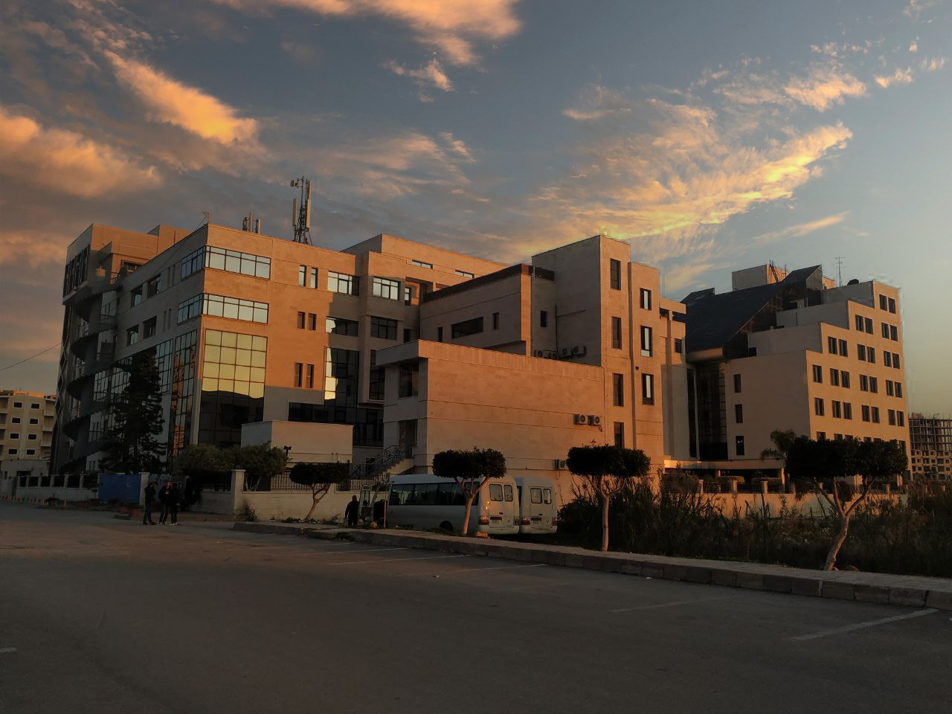
الفصل الدراسي الثاني العام الدراسي2022-2023

جدول المحتويات
Contents
العنوان | رقم الصفحة
الغاية من الجلسة والمقدمة | 3
مصطلحات أساسية | 3
ماصات الحجوم الدقيقة أو الميكروبيبيت | 3
طريقة العمل | 4

الغاية من الجلسة:
التعريف بالمصطلحات الرئيسية والأدوات المستخدمة في مخابر الكيمياء الحيوية2 .

مقدمة:
تدرس الكيمياء الحيوية البنية العامة للجزيئات والمركبات الداخلة في تركيب المادة الحية من بروتينات ودسم وسكريات حموض نووية، كما تدرس الوظائف التي تقوم بها والتغيرات التي تطرأ عليها في الجسم، وتدعى التحولات والتغيرات التي تطرأ على المادة الحية بالاستقلاب والذي يشمل الاصطناع (البناء) والتدرك (الهدم).
في هذا المقرر سوف نقوم بتطبيق الطرق الكيميائية التحليلية على المركبات الحيوية الموجودة في العينات الحيوية وتحديداً الدم. وسنتطرق إلى دراسة اضطرابات استقلاب المركبات الحيوية ودلالاتها المرضية.
مصطلحات أساسية:
لا بد من ذكر بعض المصطلحات الخاصة بالمعايرات الكهربائية الضوئية والعمل على مقياس الطيف الضوئي:
مقياس الطيف الضوئي spectrophotometer: جهاز يقيس مقدار الضوء الممتص من قبل محلول ما.
الناصع Blank: محلول يحوي جميع المواد والكواشف المستخدمة في المعايرة ما عدا المادة المراد معايرتها.
(يستخدم لتصفير جهاز السبيكتروفوتومتر بهدف حذف قيمة الامتصاصية الناتجة عن لون تلك المواد).
العياريStandard: محلول يحوي المادة المراد معايرتها بتركيز معلوم ومحدد بدقة وبشكل عالي النقاوة.
(يستخدم هذا المحلول للمقارنة انطلاقاً من أن نسبة التركيز إلى الامتصاصية قيمة ثابتة وفق قانون بيير لامبيرت).
العينة Sample: المحلول الذي يحوي المادة المراد معايرتها مضافاً إليها جميع المواد والكواشف اللازمة للتفاعل وتشكيل المعقد اللوني.
النوعية Specificity: أن يسمح الاختبار بمعايرة مادة واحدة فقط دون غيرها. (مثال عن الاختبارات عالية النوعية تلك التي تعتمد على استخدام الأنزيمات مثل معايرة الغلوكوز باستخدام طريقة أنزيم الغلوكوز أوكسيداز).
الحساسية Sensitivity: أصغر تركيز من المادة المراد معايرتها يمكن كشفه ومعايرته بالطريقة التحليلية.
الطقم أو العتيدة Kit: مجموعة كواشف جاهزة خاصة بمعايرة مادة ما وفق مبدأ محدد مرفقة مع محلول عياري لتلك المادة بتركيز محدد وورقة تحتوي على كافة التفاصيل الخاصة بالمعايرة (المبدأ، خطوات العمل، شروط حفظ الكواشف، نوع العينة، القيم والمجالات المرجعية، تعليمات الأمان).
ماصات الحجوم الدقيقة أو المكروبيبيت micropipette:
أداة مخبرية تستخدم لقياس ونقل حجم محدد بدقة من المحلول. تتراوح الحجوم التي تقيسها المكروبيبيت من 1 µl مكرولتر microliter إلى µl1000 (1ml). ويستخدم معها رؤوس خاصة disposable pipette tip تستخدم لمرة واحدة مع كل عملية سحب من المحلول منعاً لحدوث تلوث المحاليل. هناك مكروبيبيت ثابتة الحجم fixed، ومكروبيبيت متغيرة الحجم adjustable.

طريقة العمل:
- لسحب السوائل نقوم بضغط المكبس بالابهام لنصل إلى الموقع الأول position 1 ثم ندخل رأس Tip في المحلول ونتركه يعود ببطء إلى وضع الراحة rest position.
- أما لاخراج السوائل نقوم بضغط المكبس إلى الموقع الثاني.
- في حال أردنا مزج السوائل نقوم بالضغط إلى الموقع الأول والتفريغ عدة مرات ضمن المحلول.

